D7R6RBB/W1CHS

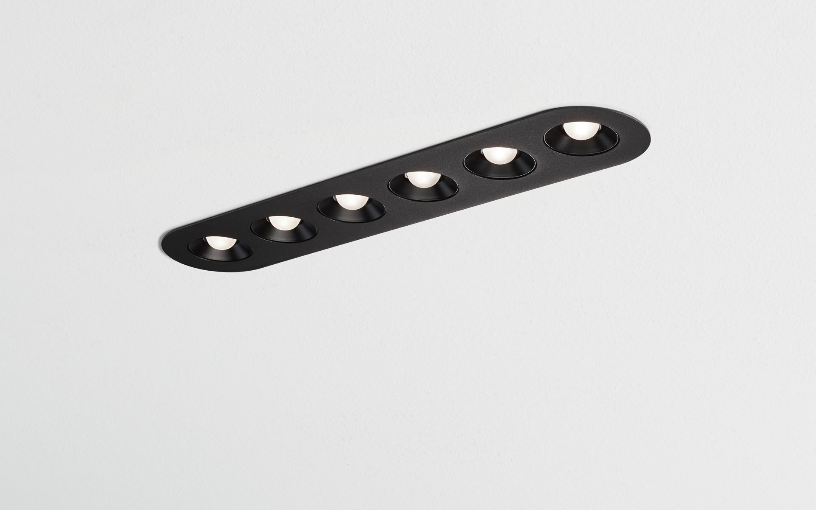
- Downlight linéaire - angles arrondis, caisson noir.
- Led+lens™ , optique cups noirs, polycarbonate, distribution lumineuse moyennement extensive .
- 6 lentilles encastrées dans des alvéoles circulaires.
- Dimensions: 445 mm x 95 mm x 40 mm.
- LED+LENS™, combinaison de LED hautes puissances et de lentilles individuelles avec une structure de surface brevetée. Les lentilles sont encastrées dans de petites coupelles permettant un rendu lumineux très confortable.
- Flux lumineux: 2050 lm, Efficacité lumineuse: 93 lm/W.
- Consommation de courant: 22.0 W, non gradable.
- Fréquence: 50-60Hz AC/DC.
- Tension: 220-240V.
- Classe d'isolation: classe II.
- Maintien de flux élévé; après 50 000 heures de fonctionnement, le luminaire conserve 93% de son flux lumineux initial.
- Température de couleur corrélée: 3000 K, Rendu des couleurs ra: 80.
- Standard deviation colour matching: 3 SDCM.
- LED+LENS™ pour une distribution lumineuse sans éblouissement avec UGR <= {{object.ugrClass} et luminances @ 65° {{object.luminanceClass}} cd/m² conforme à la norme EN 12464-1 pour des exigences visuelles élevées, par ex. écran d'affichage, bureaux.
- Sécurité photobiologique IEC/TR 62778: RG1.
- RAL9005 - noir foncé (texturé).
- Degré de protection IP: IP20.
- Essai au fil incandescent: 650°C.
- Garantie de 5 ans sur luminaire et driver.
- Certifications: CE.
- Luminaire avec cablâge sans halogène.
- Le luminaire a été développé et produit selon la norme EN 60598-1 dans une société certifiée ISO 9001 et ISO 14001.

